Cadastrar Classificação Conarq
Sistema | SIPAC
Módulo | Protocolo
Usuários | Administradores do Módulo de Protocolo da Instituição
Perfil | Administrador Protocolo
Última Atualização | Janeiro de 2020
Essa funcionalidade permite que o usuário realize o cadastro de classificações Conarq no sistema da Instituição. Uma classificação Conarq é um assunto usado para classificar processos e documentos. Ela tem como objetivo classificar e agrupar processos e documentos sob um mesmo tema, agilizando sua recuperação e facilitando as tarefas arquivísticas.
Para realizar essa operação, acesse o SIPAC -> Módulos -> Protocolo -> Menu -> Administração -> Cadastro -> Classificação Conarq -> Cadastrar.
Ou acesse SIPAC -> Mesa Virtual -> Administração -> Classificação Conarq -> Cadastrar.
A seguinte tela será exibida pelo sistema:
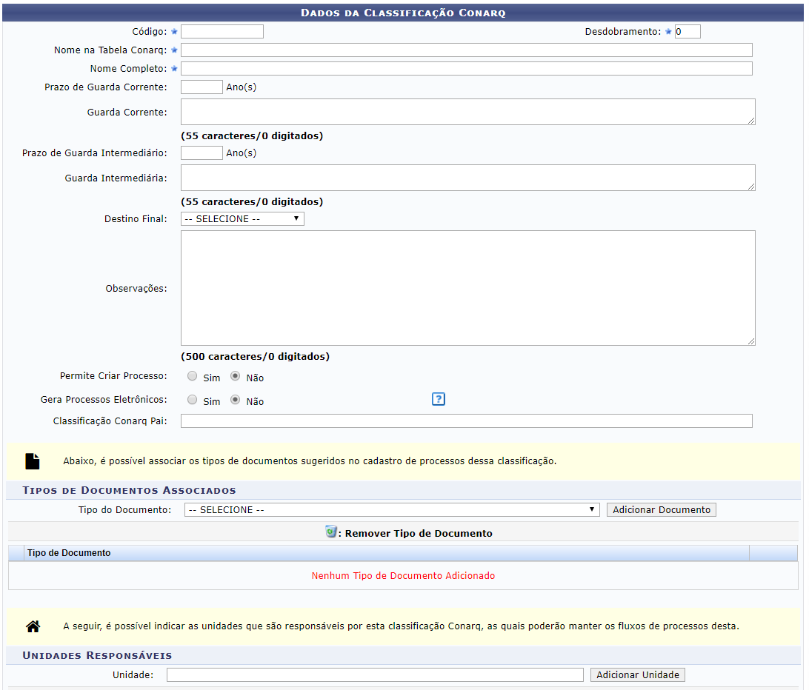
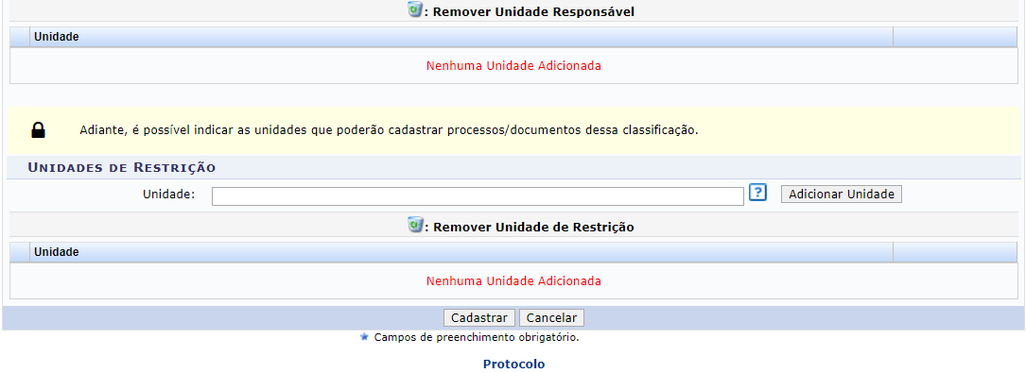
Primeiramente, se desejar retornar à página inicial do módulo, clique no link . Esta ação será válida para todas as telas em que for exibida.
Caso desista da operação, clique em Cancelar e confirme a desistência na janela que será exibida posteriormente. Esta operação é válida para todas as telas que a apresentem.
Para cadastrar uma nova classificação Conarq no sistema da Instituição, insira os seguintes dados:
- Código numérico da classificação Conarq;
- Número de Desdobramento da classificação, ou seja, a n-ésima classificação, que é retirada do Código numérico da classificação Conarq;
- Nome na Tabela Conarq, isto é, nome simplificado do assunto da classificação exatamente como está na tabela Conarq;
- Nome Completo da classificação, que ficará visível para os usuários que cadastrarem processos e/ou documentos no sistema;
- Prazo de Guarda Corrente, ou seja, prazo durante o qual a unidade da Instituição responsável pela guarda corrente do processo ou documento deverá mantê-lo, em anos;
- Descrição da Guarda Corrente do processo ou documento;
- Prazo de Guarda Intermediário, ou prazo durante o qual a unidade deverá manter o processo ou documento em guarda intermediária, em anos;
- Breve descrição da Guarda Intermediária do processo ou documento;
- Destino Final dos processos e documentos associados à classificação a ser cadastrada, isto é, local onde deverão ser guardados na Instituição;
- Observações sobre a classificação Conarq que está sendo cadastrada, se desejar;
- No campo Permite Criar Processo, selecione se a classificação permite ou não a criação de processos associados a ela;
- Classificação Conarq Pai, se houver. Para inserir essa informação, digite as primeiras letras da classificação Conarq desejada. O sistema disponibilizará uma lista com os resultados que iniciam com a letra informada. Clique na opção desejada para selecioná-la;
- Tipo do Documento associado à classificação Conarq. Este campo deve ser utilizado caso deseje registrar no sistema os tipos de documentos que são necessários para o cadastramento de processos da classificação a ser cadastrada.
Como exemplo, utilizaremos:
- Código : 015;
- Desdobramento: 0;
- Nome na Tabela Conarq: MODERNIZAÇÃO E REFORMA ADMINISTRATIVA PROJETOS, ESTUDOS E NORMAS;
- Nome completo: MODERNIZAÇÃO E REFORMA ADMINISTRATIVA PROJETOS, ESTUDOS E NORMAS;
- Tipo de Documento: OFICIO.
Para inserir um Tipo de Documento associado à classificação, clique em Adicionar Documento. A página será prontamente atualizada e passará a exibir a informação na lista de Tipos de Documentos Associados, conforme mostrado na tela a seguir:
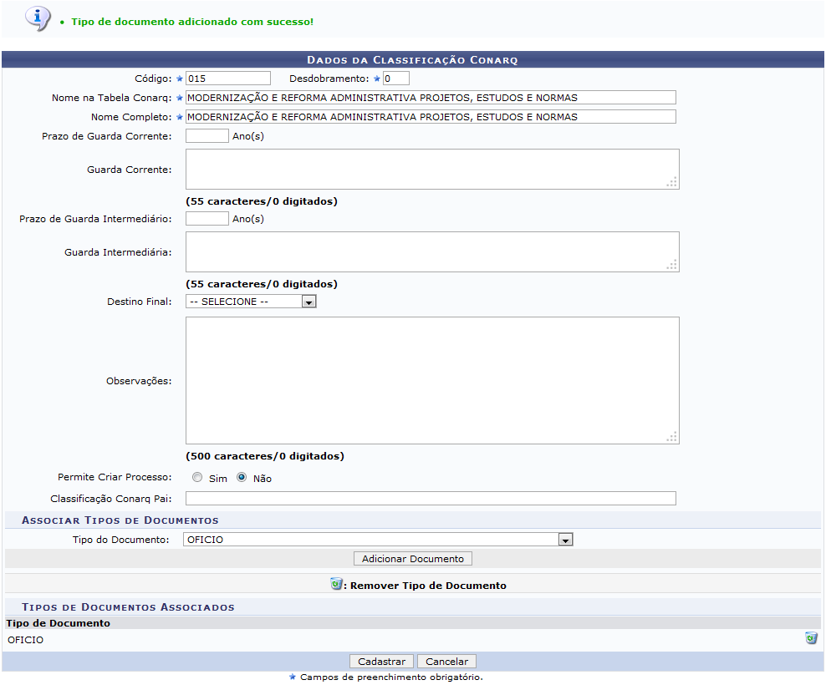Figura 2: Mensagem de Sucesso da Inserção do Tipo de Documento; Dados da Classificação Conarq
Caso deseje remover um tipo de documento previamente inserido, clique no ícone ao seu lado. A seguinte janela de confirmação será disponibilizada pelo sistema:
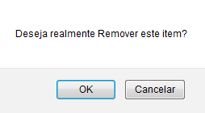Figura 3: Caixa de Diálogo da Remoção do Tipo de Documento
Clique em Cancelar se desistir da remoção ou em OK para confirmá-la. Optando por confirmar, o sistema exibirá a mensagem de sucesso abaixo no topo da página e a tela deixará de exibir o tipo de documento removido:
Figura 4: Mensagem de Sucesso da Remoção do Documento
De volta à página inicial da operação, após informar todos os dados da classificação Conarq a ser cadastrada, clique em Cadastrar para concluir o cadastro.
O sistema o direcionará para a seguinte tela, com a mensagem de sucesso do cadastro no topo:
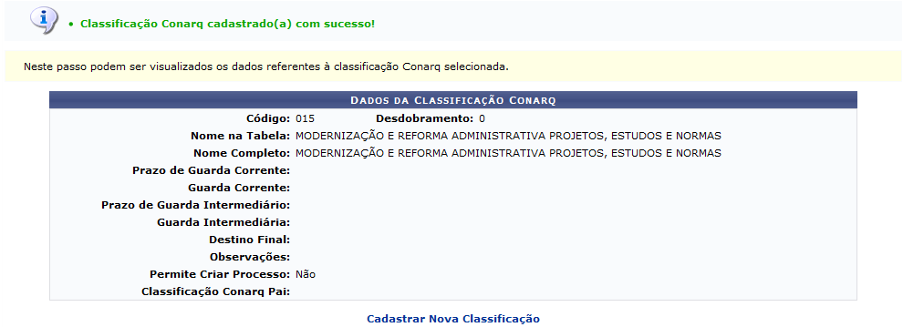Figura 5: Mensagem de Sucesso do Cadastro da Classificação Conarq; Dados da Classificação Conarq
Caso queira cadastrar uma nova classificação, clique no link e repita a operação.
Bom Trabalho!

Manuais Relacionados
- Listar/Alterar Classificação Conarq
<< Voltar - Módulo de Protocolo

